筑业广东省建设工程预算和清单2合1软件2015版
一、适用对象：
建筑施工单位、造价员、监理单位、业主的相关人员，建设单位造价咨询公司，建设单位，设计单位等
二、包含定额：
GB50500-2013建设工程工程量清单计价规范
GB50500-2008建设工程工程量清单计价规范
GB50500-2003建设工程工程量清单计价规范
广东省建筑节能综合定额-安装分册(2014)新定额；
广东省建筑工程概算定额(2014)
广东省城市环境卫生作业综合定额(2013)
广东省建筑与装饰工程综合定额(2010)
广东省安装工程综合定额(2010)
广东省市政工程综合定额(2010)
广东省园林绿化工程综合定额(2010)
广东省建设工程计价办法(2010)
广东省建设施工机械台班费用(2010)
广东省城市环境卫生作业预算定额(2009)
广东省土建综合定额(2006) 广东省土建装饰综合定额(2006)
广东省装饰综合定额(2006) 广东省安装综合定额(2006) 广东省市政综合定额(2006)
广东省园林工程综合定额(2006)
广东省建筑工程综合定额(2003) 广东省园林工程综合定额(2003)
广东省建筑装饰工程综合定额(2003) 广东省装饰装修工程综合定额(2003)
广东省安装工程综合定额2002(03计价办法) 广东省市政工程预算定额2002(03计价办法)
广州市房屋修缮工程预算定额(1998)
关于贯彻GB50856-2013的实施意见(粤建造发[2014]2、3、4号)
《广东省建设工程工程量清单计价指引》的通知-粤建造发〔2013〕6号
关于调整《〈广东省建筑与装饰工程综合定额〉（2010）金属结构工程——钢结构》钢结构构件制作基价的通知-粤建造发〔2013〕3号
关于印发2010年广东省建筑与装饰工程综合定额问题解答、勘误及补充子目的通知-粤建造函[2011]039号
关于调整建设工程税金计价标准的通知-粤建造发[2011]004号
广东省住房和城乡建设厅印发《广东省建设工程计价依据》的通知-粤建市[2010]15号

三、功能特点
1．多级分级管理：可以新建项目工程，对项目工程，单项工程，单位工程分级管理，并可自动生成相关汇总表。
2．多方位数据接口：清单软件在“导入招标文件”中提供了无缝链接功能。在整个招投标、预结算过程中，实现无障碍数据传递。可以直接从EXCEL中直接将清单编号、项目名称、计量单位、工程量、工作内容、项目特征等快速导入。节省清单录入的时间。
3．强大的定额维护及人材机管理功能：通过定额维护可以对定额、人材机及费率信息进行相应的修改和维护，使定额更加适合实际工程的需要。
4．各省市特性全面支持：软件根据各地区造价管理执行标准、规定、条文编制开发，包含多种取费方式，不同地区的版本可应用于不同地区不同专业的清单编制。
5．强大的计算功能：安装专业工程可使用安装费用设置与安装费用调整，可对取费方式灵活掌握,可按安装专业不同分册、不同分部安装费用一次计算。
6．各种类型的分析和调整：配比材料、机械台班二次分析，钢筋模板、刷漆保温自动带出，混凝土砂浆换算、主材设备自动寻价等功能，可以满足用户全方位需求；
7．系统设置灵活多样：组价方式、定额录入设置、小数位数设置，措施取费设置，“未计价材料自动寻价”、“单价允许修改”、“子目主材、设备单列”多个选项并存。各选项自由组合，实现量价调整的自由灵活。
8．全方位造价调整： 工程造价调整分为调价和调量两部分，系统调整可以在最短的时间里实现工程总价的调整和分摊。随时可以通过筑业造价信息下载网站，随时掌握当时的材料市场价格信息，实现自动调整和查询。
9．导入导出功能方便快捷：人材机，市场价，补充定额库、报表的导入导出，方便不同工程间相同定额及人材机的重复补充录入。
10．快速实时汇总：在清单编制过程中，各费用项关联更新实时汇总，解决了以往软件中一次更新多次汇总的通用问题。
11．实用小功能：书签管理、语音校对、清单定额查询、自动分章、常用计算公式、计算器转递、大量建筑常用特殊字符等。相信这些小功能会带给您不同的趣味。
12．材料供货方式调整，完美实现部分甲供甲定：方便设定某材料部分甲供，甲定，部分自采，同时可生成相关取费代码轻松调整取费结构。
13．灵活的报表设计功能：提供多种格式报表内容，根据招标要求，灵活选择,使用最新的报表设计功能，灵活设计各种复杂结构报表，实现用户对报表的个性化设置。报表模板的导入导出功能，轻松保存自己设计的报表样式。报表名称列使用树状结构分类显示，查找更加方便。报表可以导出到EXCEL还可以批量导出EXCEL,让设计更加自由。报表还可以批量进行打印,打印输出更轻松。
产品给客户带来的价值：强大的功能，便捷的操作，灵活的应用，让您在最短的时间内完成一份高质量的造价，从而大大提高企业的竞争力。
四、产品清单
请确认您购买的软件产品，应有以下几部分：
软件说明书、加密狗、软件光盘、售后服务卡、产品精美包装盒、赠送900元筑业卡
五、部分客户：
深圳市美福洋装饰设计工程有限公司 深圳市旭生骏鹏建筑工程有限公司 佛山市南海灏峰园林绿化有限公司 惠州市惠阳区第二建筑工程公司 阳东县东城镇坚筑房地产公司 广东朝通集团有限公司 深圳市科源建设集团有限公司 深圳南鹏建筑工程公司 广州丰力房地产开发有限公司 佛山市顺德区核顺市政工程有限公司 深圳南鹏建筑工程公司 深圳市鹏城建筑集团有限公司 广州致合房地产咨询有限公司 深圳科研建筑集团 广铁房建集团 广东建邦兴业集团有限公司 广州中天建设集团 佳兆业（惠州）房地产有限公司 广州建筑集团有限公司 阳江市嘉华房地产有限公司 龙元建设集团股份有限公司总公司南海 深圳中邦（集团）建筑有限公司 广州恒盛房地产发展有限公司
六、发布单位：
广东省定额站
软件开发单位：北京筑业软件
出版单位：清华同方光盘电子出版社
七、优惠后的价格：2980元 单库1280元
八、软件界面
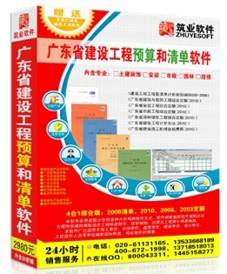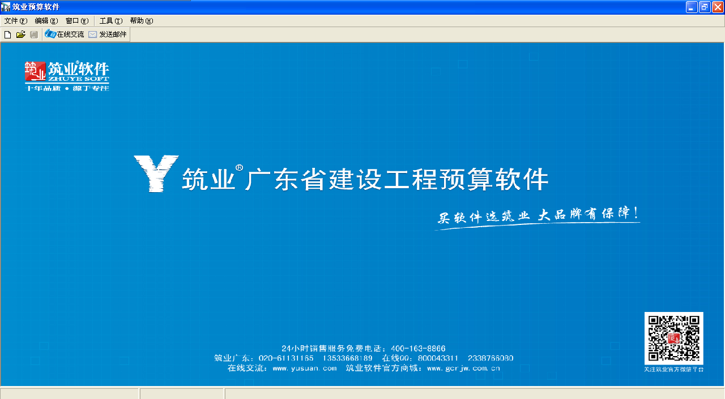

包装盒 打开界面

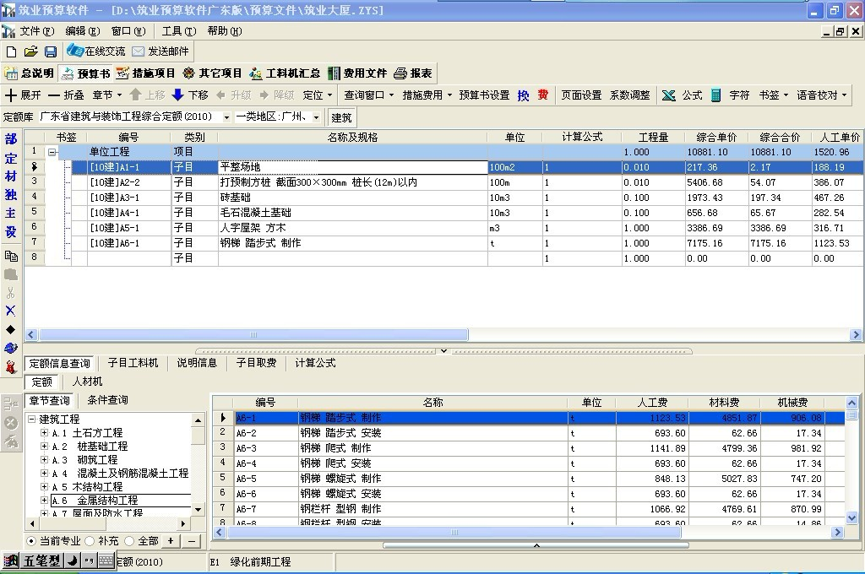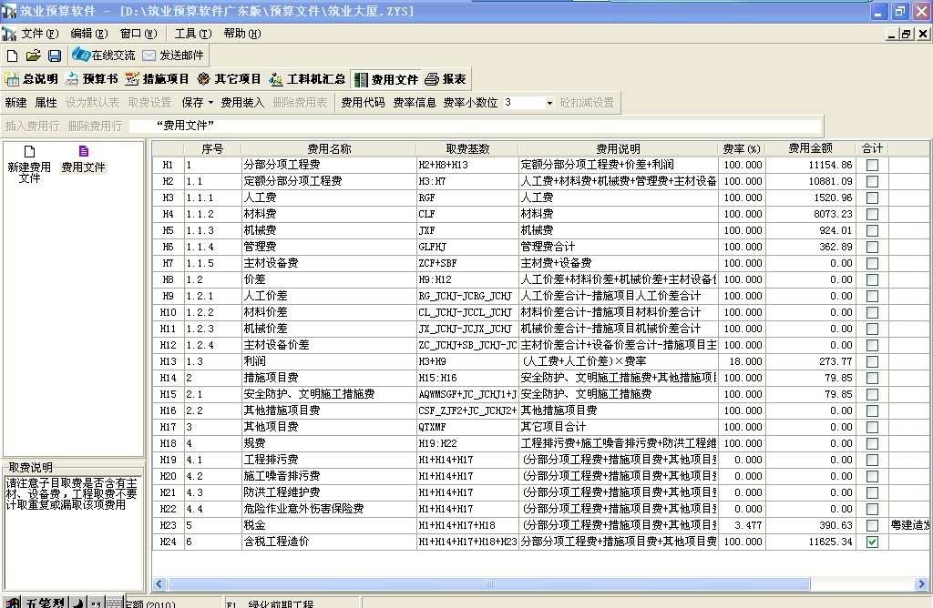

定额录入界面 取费表
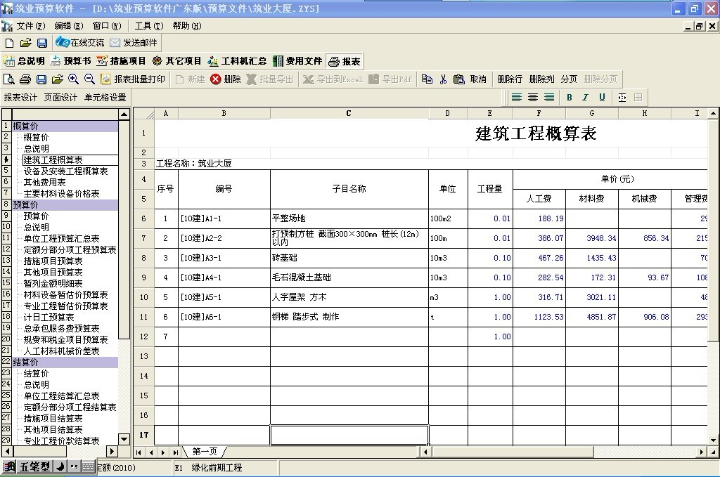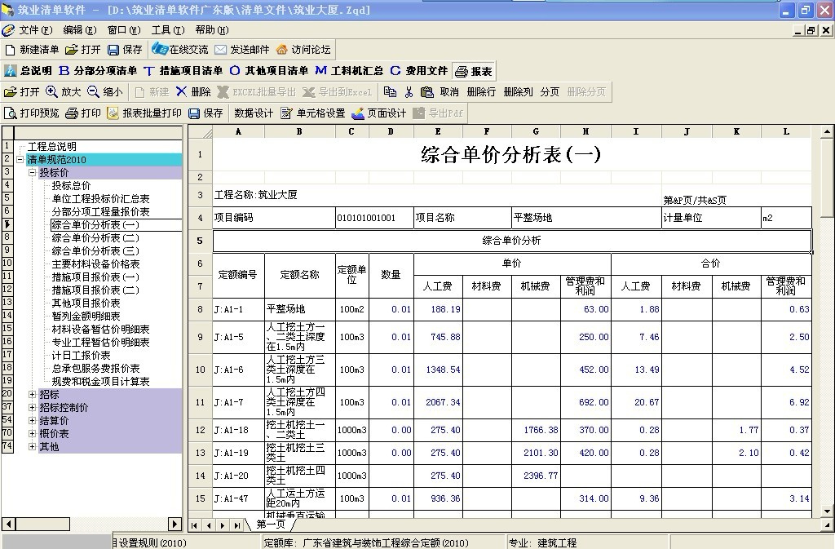
报表1 报表2

九，试用下载地址:
广东预算(学习版): http://123.yusuan.com/gdys.exe
广东清单(学习版): http://123.yusuan.com/gdqd.exe

------------------------------联系我们------------------------------
北京筑业软件公司
广东市场软件销售工程师：张光辉
★24小时联系电话：010-51299114 020-61131165,13533668189
★筑业软件全国销售服务免费电话：400-163-8866
★北京总部地址：北京海淀区西三旗龙旗广场E座13层（2000㎡自持产权）
★中国工程预算网：http://www.yusuan.com QQ：800043300
★筑业官网商城：http://www.gcrjw.com.cn
★筑业新浪官方微博：@筑业软件在线
★筑业腾讯官方微博：@筑业软件官方微博
★筑业官方微信公众帐号：筑业（zhuye4001638866）

微信一扫施工知识全知道

